Fic’Tif – Centre médical

Application web de prise de rendez-vous médicaux  
par Nicolas BERNARD

Projet Réalisé dans le cadre de la formation Développeur Web et Web Mobile réalisée à l’organisme de formation SOFIP Rouviginie

Table des matières

Présentation personnelle 1

Mon parcours 1

Mon entrée en formation 1

Le projet Fic’Tif - Concept 1

Introduction 1

Services délivrés par l’application 1

• Prise de rendez-vous 1

• Suivi des rendez-vous 2

• Gestion du compte utilisateur 2

Besoins fonctionnels 2

• Quand je suis patient 2

• Quand je suis docteur 2

Problématiques techniques 4

Solutions envisagées 4

Fic’Tif - Conception 4

Maquettage de l’application 4

• La théorie des couleurs 4

• Wireframes 4

Mise en place de l’environnement 4

• Les repos git 4

• Les dépendances indispensables 4

Mise en place de la base de données 4

• MCD 4

• Création de la base MongoDB 4

Création du back-end 4

• Technologies employées 4

• Structure 4

• Création des premières routes 4

• Sécurité 4

Simulation des routes backend 4

• Installation de PostMan 4

• Tests des routes backend 4

• Premiers peuplements de la base MongoDB 4

Création du front-end 4

• Technologies employées 4

• Structure 4

• Création des routes de navigations 4

• Création d’un layout 4

Fonctionnalités 4

• Theme toggler 5

• Prise de rendez-vous 5

• Login/Logout 5

• Dashboard 5

• Recherche de médecin 5

Tests 5

Documentation 5

Déploiement 5

La trêve de novembre 5

Problèmes rencontrés 5

MCD 5

Conception du backend 5

Login/Logout 5

Conclusion 5

Technologies balayées par le projet 5

• Frontend 5

• Backend 5

Axes d’amélioration 5

Et si c’était à refaire ?! 5

Bilan 5

• Remerciements 5

• Le mot de la fin 5

Test 5

Titre secondaire 5

• Titre section 5

# Présentation personnelle

## Mon parcours

Ayant toujours baigné dans le monde du numérique et de l’informatique, j’ai toujours eu une appétence pour le développement. Lors de mes années d’études, j’ai d’ailleurs entrepris un cursus informatique à l’université du Mont Houy à Valenciennes (DEUST IOSI). J’ai alors découvert de nombreux domaines liés à l’informatique comme le réseau, la programmation et aussi le développement web. Au cours de ce cursus, c’est d’ailleurs ce dernier point qui m’a le plus inspiré quand il été question de réalisé un projet de fin d’étude au technologies et thèmes ouverts.

## Mon entrée en formation

Après une longue période dans le milieu du help desk, j’ai décidé, à l’âge de 34 ans, d’effectuer une reconversion professionnelle. Le milieu dans lequel le réalisé était clair, le développement web ! C’est alors que j’ai appris l’existence de la formation DWWM dispensée par la SOFIP, je m’y suis directement inscris et j’ai eu la chance d’y participer. Depuis le 29 Mai, je la suis avec la plus grande assiduité et tout le sérieux dont je puisse faire preuve.

# Le projet Fic’Tif - Concept

## Introduction

Afin de mettre en avant les compétences que j’ai acquises depuis le début ma formation, j’ai voulu les illustrées dans un projet complet, ambitieux et passionnant. Je devais alors trouver un concept qui puisse cocher toutes les cases tout en symbolisant un challenge certain et être un prétexte à l’apprentissage.

Pour l’aspect complet, il me fallait un sujet qui introduise la gestion de données et leurs manipulations, un affichage dynamique qui soit simple à comprendre, en somme : une interface destinée à n’importe quel type de publique. Pour l’aspect ambitieux je souhaitais implémenter de nombreuses fonctionnalités et essayer de créer une structure conséquente. Et enfin, pour le passionnant, un sujet dans lequel je puisse m’y retrouver.

A l’intersection de ses trois prérequis que je me suis fixé, j’ai trouvé le domaine médical. Je me devais alors de réaliser un site pour tout le monde tout en prenant en compte les règles d’accessibilité. Le sujet est suffisamment vaste pour que je puisse y trouver de nombreux besoins auxquels il faudrait répondre. Et bien que le sujet ne fasse pas partie de mes passions ou que mon quotidien n’est pas réellement attaché au milieu médical, j’aimais l’idée de créer quelque chose que tout le monde pourrait utiliser un jour ou l’autre. Et puis ça me permet de garder à l’esprit que l’application que je développe ne doit pas que me convenir, mais dois aussi être pensée pour convenir au plus grand nombre.

C’est alors que l’idée d’un site de prise de rendez-vous médical m’est venue. Mon premier projet personnel de développement web et web mobile (Hors projet étudiant) sera alors un site de prise de rendez-vous médical !

## Services délivrés par l’application

### Prise de rendez-vous

La principale fonctionnalité de mon application serait alors de prendre rendez-vous avec un médecin particulier en fonction de ses disponibilités. Etant la fonctionnalité principale, je voulais qu’elle soit facilement accessible et simple d’usage.

### Suivi des rendez-vous

Une fois un ou plusieurs rendez-vous effectué/s. Je voulais qu’ils soient visibles dans une page dédiée afin que l’utilisateur puisse voire l’état de son/ses rendez-vous et également avec qui, ou et quand ce/ces rendez-vous aura/auront lieu.

### Gestion du compte utilisateur

Je me suis rendu compte très rapidement que j’aurais besoin d’un système d’identifiant. J’aurais besoin d’implémenter un système de connexion utilisateur avec la possibilité de se déconnecter. Mais je voulais aussi que l’utilisateur puisse avoir le contrôle sur ses informations de compte, qu’il puisse en changer ou encore supprimer son compte.

D’autres fonctionnalités ont germé dans mon esprit au cours du développement de l’application mais ces trois là représentent la base de ma réflexion initiale.

## Besoins fonctionnels

Ces différents services génèrent déjà plusieurs besoins avant d’être pleinement conçu. J’ai appris, après le début de mon projet, que ces réflexions conceptuelles sont à l’origine de la rédaction d’une série de besoins métier qu’un Product Owner se doit de centraliser et verbaliser afin de les distribuer dans des User Story.

En ce sens, j’ai divisé mes besoins fonctionnels entre le profil patient et le profil docteur.

### Quand je suis patient

* Je dois être capable de me connecter POUR accéder aux services requérant une connexion
* Je dois être capable de m’inscrire POUR obtenir des informations de connexion
* Je dois être capable de me déconnecter POUR des raisons de sécurité ET POUR permettre à d’autres utilisateurs d’utiliser l’application
* Je dois être capable de reprendre ma session en cours POUR ne pas avoir à me reconnecter si la période de session n’est pas dépassée
* Je dois être capable de consulter mes informations de compte POUR vérifier qu’elles sont à jour
* Je dois être capable de modifier mes informations de compte POUR les mettre à jour
* Je dois être capable de supprimer mon compte POUR retirer mes informations du site
* Je dois être capable de voire la liste des médecins POUR connaitre la totalité des services proposés
* Je dois être capable, si je suis connecté, d’atteindre la page de rendez-vous POUR prendre rendez-vous avec un médecin
* Je dois être capable, sur la page de rendez-vous, de filtrer les médecins par Spécialité POUR obtenir un rendez-vous qui correspond à mes besoins
* Je dois être capable, sur la page de rendez-vous, de sélectionner un créneau horaire POUR réserver ce créneau pour mon rendez-vous
* Je dois être capable, sur la page de rendez-vous, d’être confronter à une étape de confirmation POUR ne pas prendre rendez-vous par accident
* Je dois être capable de consulter les rendez-vous en cours qui me concerne POUR ne pas les oublier

### Quand je suis docteur

* Je dois être capable de me connecter POUR accéder aux services requérant une connexion
* Je dois être capable de me déconnecter POUR des raisons de sécurité ET POUR permettre à d’autres utilisateurs d’utiliser l’application
* Je dois être capable de reprendre ma session en cours POUR ne pas avoir à me reconnecter si la période de session n’est pas dépassée
* Je dois être capable de consulter mes informations de compte POUR vérifier qu’elles sont à jour
* Je dois être capable de modifier mes informations de compte POUR les mettre à jour
* Je dois être capable de supprimer mon compte POUR retirer mes informations du site
* Je dois être capable de consulter les rendez-vous en cours qui me concerne POUR ne pas les oublier

## Problématiques techniques

Afin de répondre efficacement à ses besoins, j’ai des impératifs techniques :

* J’ai besoin d’un front end pour le visuel de mon application tout en veillant à l’accessibilité et le backend pour gérer la communication avec les données stockées.
* J’ai besoin d’une base de données pour stocker les données.
* Ma page de prise de rendez-vous doit accueillir un calendrier à l’affichage dynamique pour organiser de façon claire et visuelle les créneaux disponibles pour que le patient puisse prendre son rendez-vous.

Ces points ont constitué le constat initial de mon application.

## Solutions envisagées

Afin de surmonter ses problématiques, j’ai opté pour l’usage de Node.js et React pour le front end, cela me permettra une flexibilité pour m’adapter aux problématiques que je rencontrerais au cours du développement et me permettra plus facilement de mettre en place une structure conséquente. Pour une question de simplicité, j’ai décidé d’utiliser Express et Node.js pour effectuer le back-end.

# Fic’Tif - Conception

## Maquettage de l’application

### La théorie des couleurs

Lors de la conception de ma maquette, j’ai été préoccupé par l’identité de mon application. La couleur y jouant un rôle capital, je me suis intéressé aux différentes nuances disponibles et également à leur signification.

D’après le site [Adobe.com](https://www.adobe.com/fr/creativecloud/design/discover/color-symbolism.html), *(*[*https://www.adobe.com/fr/creativecloud/design/discover/color-symbolism.html*](https://www.adobe.com/fr/creativecloud/design/discover/color-symbolism.html)*)*  
  
***« Le Bleu***

***Associé à****: la mer et le ciel*

***Effet psychologique****: stabilité, harmonie, paix, calme et confiance*

***Utilisation par les marques et dans le design****: le bleu peut aider à positionner la marque comme digne de confiance, fiable et relaxante. C'est le cas d'enseignes de grande distribution où l'on peut faire ses courses en un seul endroit pratique. Le secteur de la santé utilise généralement le bleu dans leur image de marque pour aider les gens à associer la marque à un produit de qualité, fiable et sûr.*

***Le Orange***

***Associé à****: la créativité, l'aventure, l'enthousiasme, le succès et l'équilibre.*

***Effet psychologique****: ajoute un peu de plaisir.*

***Utilisation par les marques et dans le design****: dans les chaînes de télévision pour enfants pour représenter la créativité, l'enthousiasme et le côté ludique. De nombreuses enseignes de bricolage utilisent la couleur orange pour représenter la créativité et la rénovation de la maison. L'orange est une couleur forte qui convient le mieux aux marques tout aussi bruyantes et énergiques. Si votre marque est quelque chose d'un peu plus traditionnel, l'orange n'est probablement pas la voie à suivre. »*

Pour le domaine médical, le bleu est très régulièrement utilisé. Afin que l’utilisateur ne soit pas perturbé par une charte de couleur différente de celle qu’il a l’habitude de voir dans ce domaine, j’ai opté pour le bleu. Aussi, je voulais obtenir un visuel attrayant et dynamique, de ce fait j’ai sélectionné la couleur orange, d’autant plus qu’elle s’associe bien au bleu comme le montre ce second article

D’après le site <Adobe.com>, *(*[*https://www.adobe.com/fr/creativecloud/design/discover/complementary-colors.html*](https://www.adobe.com/fr/creativecloud/design/discover/complementary-colors.html)*)*

***« Couleurs complémentaires avec une couleur primaire***

***Le bleu et l’orange****. En associant ces deux couleurs dans vos réalisations graphiques, vos peintures, vos photos ou encore votre logo, vous vous assurez d’avoir un rendu contrasté et intemporel.*

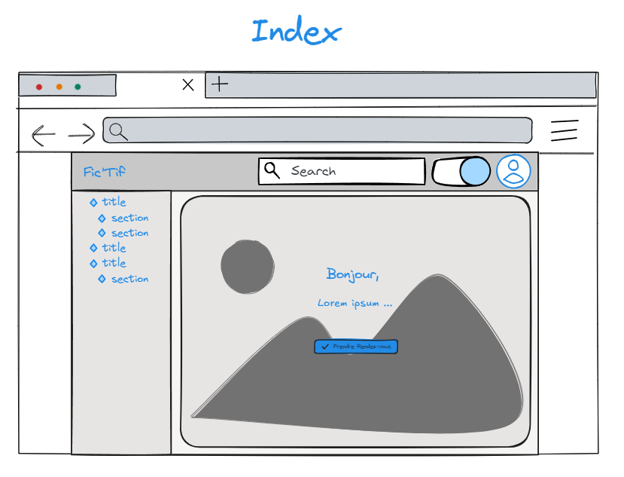

### Wireframes

Pour le design de mon application, je me suis contrains à éviter au maximum le scrolling vertical ou horizontal. J’ai donc pensé la vue mobile et desktop en fonction au sein d’un wireframe que j’ai réalisé avec [Excalidraw](https://excalidraw.com) *(*[*https://excalidraw.com*](https://excalidraw.com)*)*.

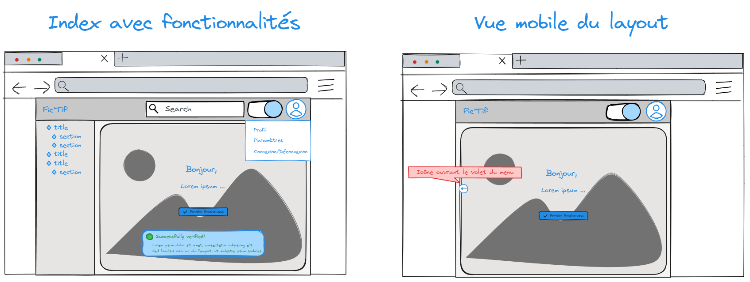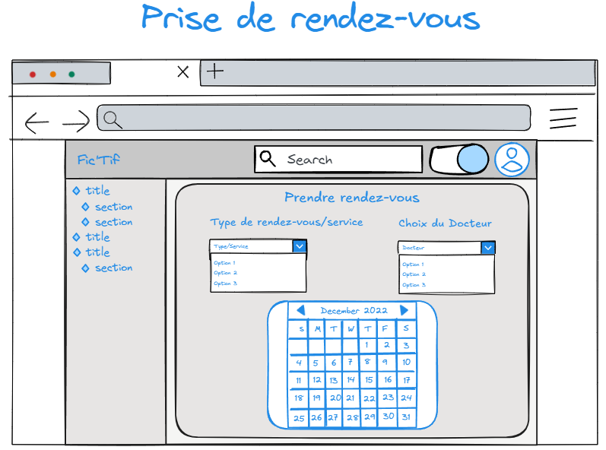

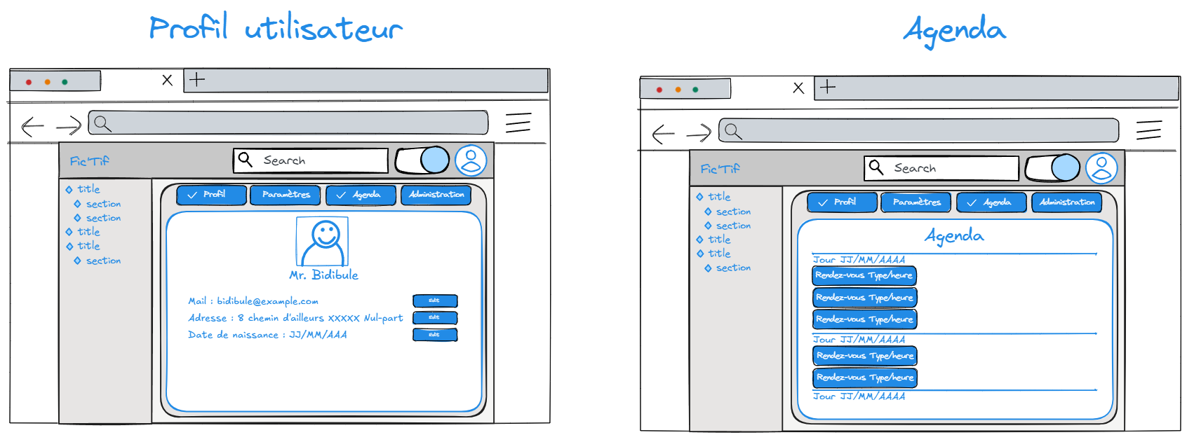

## Mise en place de l’environnement

### Les repos git

### Les dépendances indispensables

#### Front-end

#### Back-end

## Mise en place de la base de données

### MCD

### Création de la base MongoDB

## Création du back-end

### Technologies employées

### Structure

### Création des premières routes

#### Routes

#### Controllers

#### Services

#### Middlewares

### Sécurité

## Simulation des routes backend

### Installation de PostMan

### Tests des routes backend

### Premiers peuplements de la base MongoDB

## Création du front-end

### Technologies employées

#### Daisy UI

#### Axios

#### React-router-dom

#### React-big-calendar

#### React-toastify

### Structure

### Création des routes de navigations

### Création d’un layout

## Fonctionnalités

### Theme toggler

### Prise de rendez-vous

### Login/Logout

#### Page de Login/Logout

#### Modale RGPD

#### Contexte de l’utilisateur

### Dashboard

#### Profil

#### Paramètres

#### Agenda

### Recherche de médecin

## Tests

## Documentation

## Déploiement

# La trêve de novembre

# Problèmes rencontrés

## MCD

## Conception du backend

## Login/Logout

# **Conclusion**

## Technologies balayées par le projet

### Frontend

### Backend

## Axes d’amélioration

## Et si c’était à refaire ?!

## Bilan

### Remerciements

### Le mot de la fin

# **Test**

## Titre secondaire

### Titre section

#### Titre sous-section